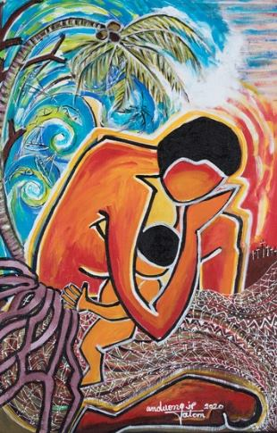
L i t u r g i e

Orde van dienst voor zondag 7 februari 2021.
2de zondag van de Veertigdagentijd. Wereldgebedsdag dienst met liturgie van christenvrouwen uit Vanuatu.
Liturgische kleur: paars.
Predikant ds. Ph.A. Beukenhorst, ouderling van dienst Frans Vijlbrief, m.m.v. Rian Coppoolse-Jobse. Muzikale medewerking: Rinus Jobse, orgel, en Leuny de Kam, gitaar.

Wie het liturgieboekje met de volledige teksten wil ontvangen – bel de dominee

ORDE VAN DIENST
- Orgelspel vooraf: bewerkingen van de melodie bij ‘Een mens te zijn op aarde’
- Aansteken kaars, welkom door de ouderling
- Lied luisteren en thuis meezingen: Liedboek 280: strofen 1, 2, 3 en 4 – ‘De vreugde voert ons naar dit huis’

- Inleiding – met aansluitend Oproep tot lofprijzing
- Lied meezingen: Liedboek Psalm 24: 1 en 4 – ‘De aarde en haar volheid zijn’
- Dankgebed
- Lied meezingen: Liedboek 885: strofen 1 en 2 – ‘Groot is uw trouw, o Heer’
- Gebed om vergeving
- Lied meezingen: Liedboek 568a – ‘Ubi caritas’ [Daar waar liefde heerst]
- Gebed van toewijding – afgerond met gezongen ‘Jubilate Deo’ [Psalm 66,1]
- Stemmen uit Vanuatu: Rheto, Mothy en Jacklynda – ‘Jubilate Deo’

- Bijbellezing: Matteüs 7, 24 t/m 27 door de ouderling van dienst
- Korte preek – met ook uitleg over het kunstwerk
- Meditatief orgelspel nà de preek: ‘Vater Unser’ (Dietrich Buxtehude)
- Afsluiting en Collecte (via rekeningnummers): 1. Protestantse Gemeente Oostkapelle (NL38 RABO 0375 5191 57); 2. Projecten Vanuatu Wereldgebedsdag (via de Diaconie: NL45 RBRB 0845 0168 57).
- Gebed over de gaven – gebeden voor Vanuatu – persoonlijke gebeden – stil gebed – Onze Vader (versie uit het liturgieboekje)
- Meezingen: Liedboek 416: 1, 2, 3, 4 – ‘Ga met God en Hij zal met je zijn’
- Slotwoord, wegzending en zegen
- Uitleidend orgelspel: ‘Nu bidden wij met ootmoed en ontzag’

